Nous, agents des RP, séminarisés,
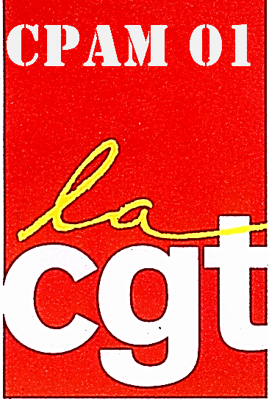
violentés psychologiquement !

Vous êtes tous fichés, ce n’est pas un scoop. Votre carte bleue, votre smartphone, vos accès internet, votre compteur Linky, bientôt il ne vous restera plus aucun espace de liberté. Voici maintenant que vous l’êtes au travail sur un fichier qui cible vos comportements et vos traits de caractères. Nous avons eu accès à un fichier qui cartographie les employés par comportement. Pour la direction vous êtes, au choix, un passif, un engagé, un grognon, un hésitant un révolté, etc...
Le fait d’établir ce genre de fichier, au-delà d’être illégal, démontre, une fois de plus, que la direction ne veut que des bons petits soldats malléables et corvéables à souhait et qu’elle n’a que peu de considération pour son personnel.
Nous entrevoyons, déjà, les réactions de certains. « Ce n’est pas si grave, cela permet de faire avancer les relations dans l’entreprise ». Cependant, pour ces derniers, il convient de se replonger dans l’histoire. L’administration française, au cours des années trente, a mis en place, pour les cartes d’identité, la mention « juif ». A l’époque, et avant l’avènement du régime nazi et de ses lois antisémites, personne n’a réagi pensant que cela ne prêtait pas à conséquences. On sait ce qu’il est advenu. Nous n’avons pas la prétention de comparer les deux événements, mais on doit réfléchir sur le devenir de tels jugements de valeur. Aurons-nous à l’avenir, dans nos dossiers, des mentions telles que immature, chiant, imbécile heureux, poivrot, intégriste, trop payé, débile profond ou pire syndicaliste.
D’autres questions se posent :

- L’accès à ce fichier, pour quelles personnes ?
- Pour quelle utilisation ?
- Servira-t-il pour l’attribution des promotions ?
- Pourra-t-il être consulté pour une demande de changement de service ou une mutation (quel cadre voudrait d’un révolté ou d’un opposant ?)
- Servira-t-il pour des sanctions éventuelles ou pour justifier un licenciement ?

Nous espérons que vous entrevoyez toutes les conséquences de tels agissements. Est-ce une tare que d’être introverti, revendicatif ou hésitant. Le caractère intervient-il dans la conscience professionnelle ? Le fait de ne pas être toujours d’accord avec l’autorité ne fait-elle pas avancer les choses ? Il y a tout de même quelque chose d’inquiétant, en effet, à notre connaissance, il n’y a eu aucune réaction de la part des cadres à qui on a demandé de remplir ces cases ! Tout s’est passé comme si de rien était.
Quelles réactions aurions-nous suscitées, si nous, la CGT, avions établi ce genre de fichier mais pour la direction et les cadres ?
Imaginez :

M Opposant : Psycho-rigide, Manipulateur, Autoritaire
Me Révolté : Dangereuse, Machiavélique, Méprisante
M Hésitant : Capricieux, Comportement de star, Narcissique, Accessoirement Incompétent.
Me Engagé : Compréhensive, Humaine et Compétente
M Passif : Courtisant sans vergogne, Carriériste.
Me déchiré : Malléable, Soumise, Applique sans réfléchir les consignes.

Jamais nous ne nous abaisserons à une telle vilenie.

Les agents des services RP-Rentes ont découvert par inadvertance que chacun d’entre eux avait été classé dans une case. La violence psychologique à son comble !

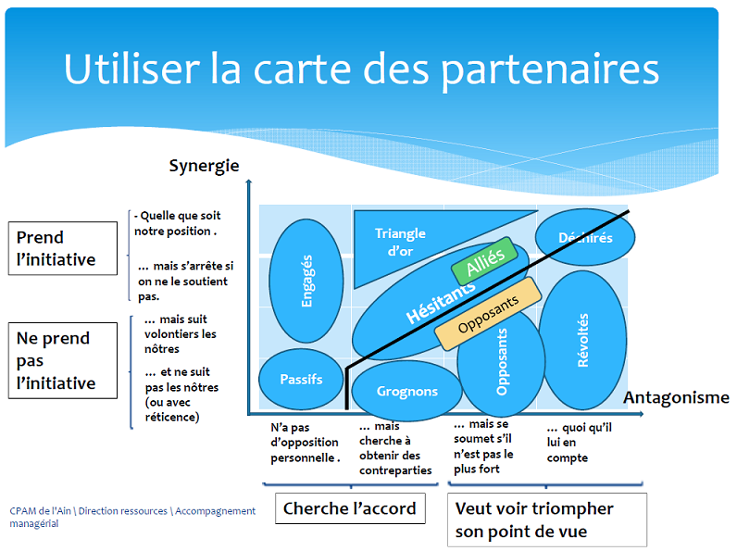
∗ Les opposants : ils sont souvent peu nombreux. Ils cherchent à rallier les hésitants pour faire échouer le projet. Ils occupent le terrain. Il faut éviter de leur donner de la matière pour s’opposer et rallier les hésitants. Ne pas passer trop de temps avec eux, mais être attentif à leur évolution. La meilleure stratégie est de les soumettre et de les éloigner des hésitants.

∗ Les révoltés : Ils sont plutôt rares. Ils usent de n’importe quel moyen pour faire échouer le projet, y compris la force. Ils font beaucoup de bruit et consacre toute leur énergie à faire capoter le projet. Il faut les isoler, ne pas négocier avec eux.

∗ Les hésitants : ce sont les plus nombreux après les passifs. Ils sont volatiles, influençables. Ils sont impliqués, mais ils « balancent » car ils adhérent à certains aspects du projet et sont contre d’autres. Ce sont les meilleurs négociateurs et à ce titre les meilleurs alliés. C’est ceux à qui il faut accorder le plus d’attention, leurs donner beaucoup d’information, d’arguments, les faire agir, pour faire monter leur niveau de synergie. Ecouter leurs conditions et négocier. Ils apprécient les méthodes participatives qui leur permettent d’émettre leurs réserves.

∗ Les engagés : Ils sont peu nombreux au début du projet, mais extrêmement précieux. On les appelle les bons soldats, ils produisent vite, ils adhérent sans retenue, aiment le changement. Il faut les soutenir, les alimenter, les valoriser. Ils ont besoin de reconnaissance, de « stimuli ». Ils peuvent manquer de sens critique et dire oui à tout. Ils ne sont pas forcément les plus adaptés pour les méthodes participatives, ils préfèrent souvent les directives franches et claires. Il faut les manager par objectif de délai. Ils sont de bons « remonteur de moral » des autres et les rallient au projet.

∗ Le triangle d’or : Ils sont peu nombreux, mais essentiels, ce sont les principaux acteurs du projet. Ils sont mobilisés tout en gardant du recul. Ils sont capables de prendre les bonnes initiatives, de manière plus fines que les engagés. C’est à eux qu’il faut confier les responsabilités. Ils ont parfaitement compris les enjeux et se débrouillent tous seuls. Ils peuvent être mobilisés pour convaincre les hésitants. Ils aiment les méthodes participatives pour pouvoir exprimer leurs idées.

∗ Les déchirés : Ils sont peu nombreux, mais influents. Ils sont pour le projet, mais pensent qu’il faudrait s’y prendre autrement. Ils sont souvent haut placés dans la hiérarchie. Il faut les rassurer sur la pertinence du projet. Il faut essayer de les faire passer dans le triangle d’or, en faisant baisser leur antagonisme. Si besoin passer par un supérieur hiérarchique qui leur expliquera l’importance de leur rôle dans le projet. Nécessitent un accompagnement individualisé.

∗ Les passifs : souvent 50 à 80 % de l’effectif au départ du projet. Ils n’aiment pas beaucoup le changement, mais ne font pas d’histoire. Ils préfèrent qu’on leurs dise ce qu’ils doivent faire plutôt que participer aux débats d’idées. L’important est de les convaincre qu’on agit dans la légitimité.

∗ Les grognons : ils manifestent un antagonisme faible. Ce sont des « rouspéteurs » qui sont opposés au projet plus par principe que par conviction. Ils aiment le sarcasme, ce qui fait que leurs collègues les écoutent. Ils ne sont pas vraiment gênants. Ils sont souvent une sonnette d’alarme, car ils disent tout haut ce que les autres pensent tout bas, il est donc intéressant de les écouter.

Source : CPAM de l'Ain \ Direction ressources \ Accompagnement managérial

